Вопрос 1: Если известно, что существует коэффициент корреляции двух случайных величин ξ и η ρ(ξ,η), причем η=2ξ+1; то из этого следует, что:
ρ(ξ,η) = 2;
ρ(ξ,η) = 1;
ρ(ξ,η) = -1;
ρ(ξ,η) = 0;
информации недостаточно для вывода.

Вопрос 2: Укажите, какое из указанных ниже свойств дисперсии случайной величины (у которой существует дисперсия) является неверным:
D(Cξ) = С²Dξ, ∀C∈R;
D(Aξ+B) = ADξ + B, ∀A,B∈R;
D(Aξ-B) = A²Dξ, ∀A,B∈R;
DC = 0, ∀C∈R;
нет такого свойства.

Вопрос 3: Если Mξ=5, Dξ=2, то будет справедлива следующая оценка:
P(|ξ-5| ≥ 10) ≤ 0.02;
P(|ξ-5| ≥ 10) ≤ 0.4;
P(|ξ-5| ≥ 10) > 0.98;
P(|ξ-5| ≥ 10) > 0.6;
ответ не указан.

Вопрос 4: Случайная величина имеет нормальное распределение с параметрами a=1, σ=3, если плотность распределения имеет вид:
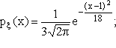
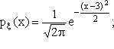
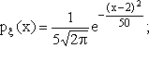
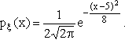
ответ не указан.

Вопрос 5: В семье пятеро детей. Какова вероятность, что все они девочки? (Близнецов в семье нет.)
1/5;
1/5!;
1/32;
1/10;
ответ не указан.

Вопрос 6: Если m - число успехов в серии из 100 независимых испытаний с вероятностью успеха 1/5 в каждом из них, то будет справедливо следующее утверждение:
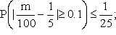
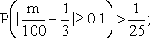
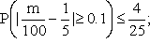
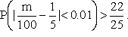
ответ не указан.

Вопрос 7: Укажите, какое из перечисленных ниже свойств, не является верным для функции распределения случайного вектора (ξ₁, ξ₂):
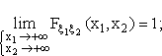
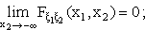
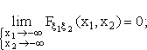
ответ не указан.

Вопрос 8: Если ξ₁~N (5,3), ξ₂~N(4,6), то η=ξ₁+ξ₂~N(a,σ), где:
a = 9, σ = ;
a = 9/2, σ = 45;
a = 9/2, σ = 9/2;
a = 9, σ = 45;
ответ не указан.

Вопрос 9: Когда в схеме Бернулли возможно два значения числа наивероятнейших успехов?
np - p ∈ Z;
np + p ∈ Z;
np + g ∈ Z;
np + g + p ∈ Z;
ответ не указан.

Вопрос 10: Случайная величина имеет распределение Пуассона с параметром λ = 5, если
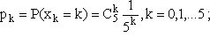
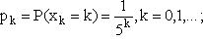
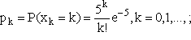
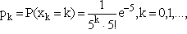
ответ не указан.

Вопрос 11: Биномиальная схема - модель, соответствующая:
последовательности испытаний с 2 исходами в каждом;
последовательности независимых испытаний с k (k>2) исходами в каждом;
последовательности независимых испытаний с двумя исходами в каждом;
последовательности испытаний с k (k>2) исходами в каждом;
ответ не указан.

Вопрос 12: Для произвольных событий А, В Р(А+В) равна:
Р(А) + Р(В);
Р(А) + Р(В) - Р(А)Р(В);
Р(А)Р(В);
Р(А) + Р(В) - Р(АВ);
ответ не указан.

Вопрос 13: Число разбиений множества из 18 различных элементов на 3 непересекающихся подмножества, состоящих соответственно из 9, 6 и 3 элементов равно:
9!6!3!;
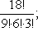
9! + 6! + 3!;
18! - 9! - 6! - 3!;
ответ не указан.

Вопрос 14: Известно, что в результате опыта может произойти одно из трех независимых событий А, В, С. Какова вероятность того, что в результате опыта произойдет не более двух из этих событий?
1 - P(A)P(B)P(C);
1 - P(A)P(B)P(C) - P(A)P(B)P(C) - P(A)P(B)P(C) - P(A)P(B)P(C);
1-Р(А)Р(В)Р(С);
Р(А)Р(В)Р(С);
ответ не указан.

Вопрос 15: Какое из указанных ниже свойств не является общим свойством для случайных величин абсолютно непрерывного типа:
Р(ξ=a) = 0; ∀ a∈R;
P(a≤ξ≤b) = P(a<ξ<b); ∀a>b;
;
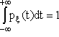;
ответ не указан.

Вопрос 16: Известно, что ξ - случайная величина, имеющая показательное распределение с параметром α=2, тогда дисперсия случайной величины η=3ξ+5 равна:
11/2;
9/4;
23;
11;
ответ не указан.

Вопрос 17: Если ξ - случайная величина, имеющая нормальное распределение с параметрами (а,σ), то стандартной нормально распределенной случайной величиной будет случайная величина η:
η = (ξ-а)/σ²;
η = (ξ-σ)/а;
η = аξ+σ;
η = σ²ξ+а;
ответ не указан.

Вопрос 18: Если независимые случайные величины ξ₁~N(0,1), ξ₂~N(0,1); ...; ξ₁₀~N(0,1); то случайная величина η = ξ₁ + ξ₂ + ... + ξ₁₀ имеет:
χ²-распределение с девятью степенями свободы;
распределение Фишера с (4,6) степенями свободы;
χ²-распределение с десятью степенями свободы;
распределение Стьюдента с девятью степенями свободы;
ответ не указан.

Вопрос 19: Какое из указанных ниже свойств, не является общим для всех функций распределения одномерных случайных величин:
F_{ξ}(x₁) > F_{ξ}(x₂), ∀ x₁ > x₂;
Р(а≤ξ<b) = F_{ξ}(b)-F_{ξ}(a);
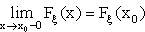
нет такого свойства.

Вопрос 20: Для какого определения вероятности из Р(А)=0 ⇒ А=∅?
аксиоматического;
геометрического;
статистического;
классического;
ответ не указан.

